ЗАДАНИЕ: ознакомьтесь с лекционным материалом.

**Выпишите в рабочую тетрадь:**

**- виды мучных кондитерских изделий;**

**- способы разрыхлениябездрожжевого теста;**

**- из таблицы 14.1 выпишите консистенции тестадля мучных кондитерских изделий;**

**- рецептуру приготовления сдобного пресного теста;**

**- рецептуру песочного теста;**

**-рецептуру приготовления воздушного теста;**

**- понятия «тесто фило», «тюлипное тесто», «тесто паташу».**

**ТЕМА: Виды мучных кондитерских изделий, их классификация, ассортимент, значение в питании.**

**Приготовление мучных кондитерских изделий разнообразного ассортимента, в том числе региональных изделий из пресного, пресного слоеного, сдобного пресного, пряничного, песочного, воздушного, бисквитного, миндального и заварного теста.** **Методы и способы приготовления, формование и выпечка. Органолептические способы определения степени готовности разных видов мучных кондитерских изделий.**

***Печенье*** — это мучное кондитерское изделие разнообразной формы с

массовой долей влаги не более 15,5%.

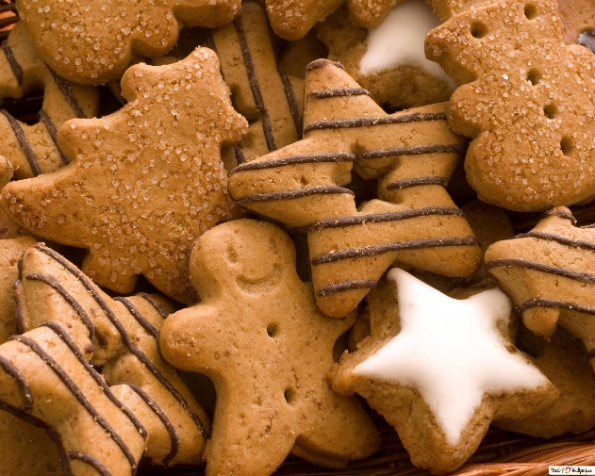

***Рис. Печенье***

***Вафельное изделие*** — это мучное кондитерское изделие из вафельных

листов или вафельных трубочек, прослоенных или наполненных начинкой

(несколькими начинками) или без нее, с массовой долей влаги не более 8,4 %.

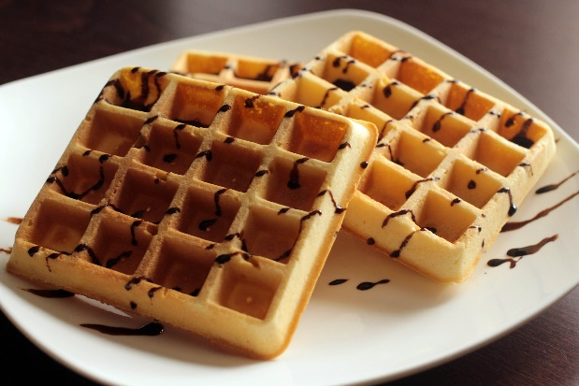

***Рис. Вафли венские***

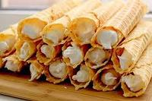

***Рис. Трубочки вафельные с начинкой***

***Кекс*** — это мучное кондитерское изделие объемной формы с крупными и

(или) мелкими добавлениями или без них, с начинкой или без нее, с отделкой

поверхности или без нее, с массовой долей общего сахара не менее 20 %,

массовой долей жира не менее 10 %, массовой долей влаги не более 30 %.

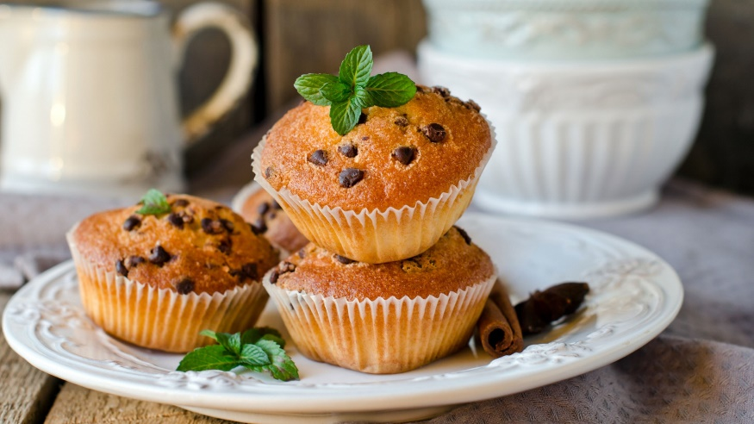

***рис. Кекс без отделки поверхности***

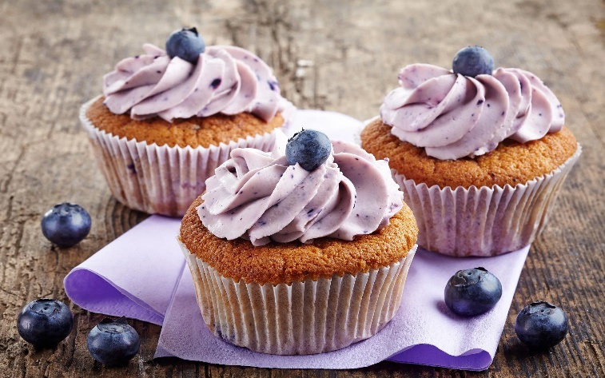

***Рис. Кекс с отделкой поверхности***

**Рулет** — это мучное кондитерское изделие, изготовленное из свернутого

выпеченного полуфабриката и отделочного полуфабриката (нескольких

отделочных полуфабрикатов), с отделкой поверхности или без нее.

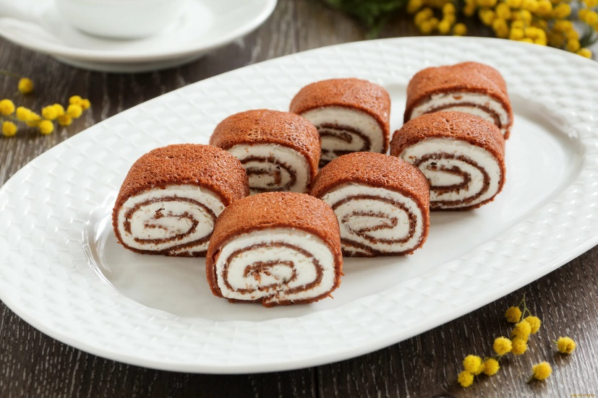

***Рис. Рулет без отделки поверхности***

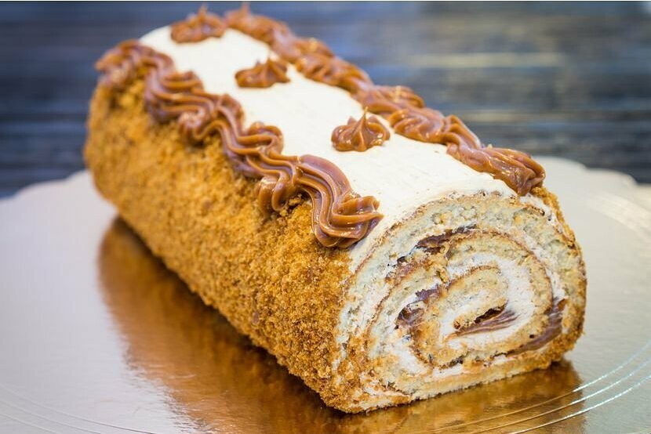

***Рис. Рулет с отделкой поврехности***

***Пирожное*** — это сложное, многокомпонентное кондитерское изделие,

имеющее разнообразную форму, с оформлением поверхности, состоящее из

двух и более различных полуфабрикатов: выпеченного и отделочного, массой не более 150 г.

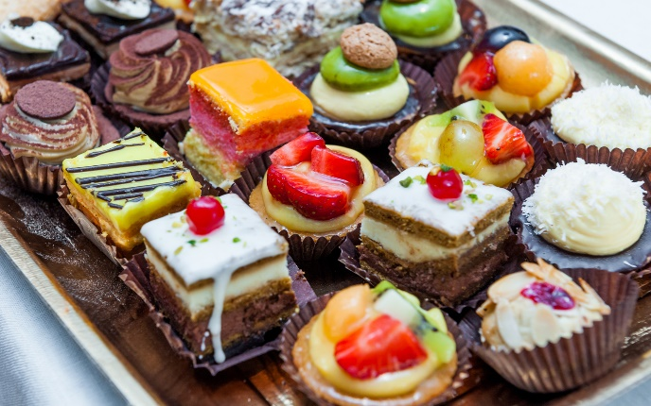

***Рис. Пирожные***

***Торт*** — это сложное, многокомпонентное кондитерское изделие, имеющее

разнообразную форму, с оформлением поверхности, состоящее из двух и более различных полуфабрикатов: выпеченного и отделочного, массой не менее 150 г.

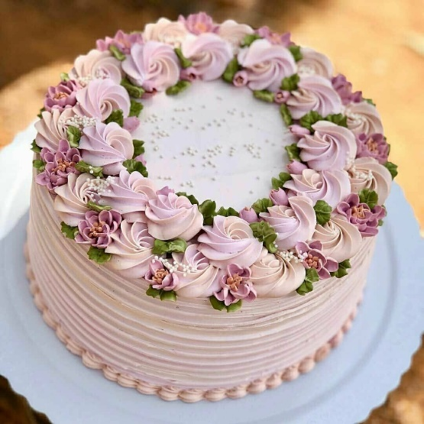

***Рис. торт***

**ХАРАКТЕРИСТИКА ВЫПЕЧЕННЫХ ПОЛУФАБРИКАТОВ**

***Выпеченный полуфабрикат*** — это кондитерский полуфабрикат,

подвергшийся выпеканию, основным ингредиентом которого является мука

или другое сырье, обеспечивающее кондитерскому изделию форму и

прочность.

Выпеченные полуфабрикаты используют для приготовления сложных мучных кондитерских изделий.

**Ассортимент выпеченных полуфабрикатов состоит из бисквитного, песочного, воздушного, блинчатого, вафельного, заварного, миндального, пряничного, крошкового, слоеного, сахарного, тюлипного полуфабрикатов и полуфабрикатов, приготовленных из различных промышленных смесей**.

В основном выпеченные полуфабрикаты ***состоят из одной фазы приготовления*** и являются одним из нескольких полуфабрикатов,

входящих в рецептуру сложных мучных кондитерских изделий.

**КЛАССИФИКАЦИЯ БЕЗДРОЖЖЕВОГО ТЕСТА И СПОСОБЫ ЕГО РАЗРЫХЛЕНИЯ**

**В приготовлении сложных мучных кондитерских изделий используются**

**различные виды бездрожжевого теста — песочное, воздушное, миндальное, бисквитное, заварное, крошковое, сахарное, тюлипное и т.д.**

После формования теста и его выпечки получают готовое изделие или

выпеченный полуфабрикат.

Все виды теста можно классифицировать по способу разрыхления и

приготовления; по консистенции и структуре.

***По*** ***способу разрыхления*** бездрожжевое тесто может быть приготовлено

путем:

■ перемешивания без разрыхлителей (пресное, тюлипное и др.);

■ перемешивания или взбивания с химическими разрыхлителями (песочное,

пряничное, сдобное пресное, вафельное и др.);

■ взбивания и механического способа разрыхления (бисквитное, воздушное,

миндальное, тесто для блинчиков);

■ прослаивания и механического способа разрыхления (пресное слоеное);

■ заваривания муки и физического способа разрыхления (заварное).

**Характеристика способов разрыхления. Для получения изделий с**

**пористой структурой и увеличенным объемом в приготовлении**

**бездрожжевого теста используют механический, химический и физический способы разрыхления.**

***По консистенции:*** для мучных кондитерских изделий готовят тесто

различной консистенции. Консистенция теста зависит от количества воды или влажности сырья, используемого для замеса теста.

В табл. 14. 1 приведены виды теста по консистенции и соотношения

компонентов в нем.

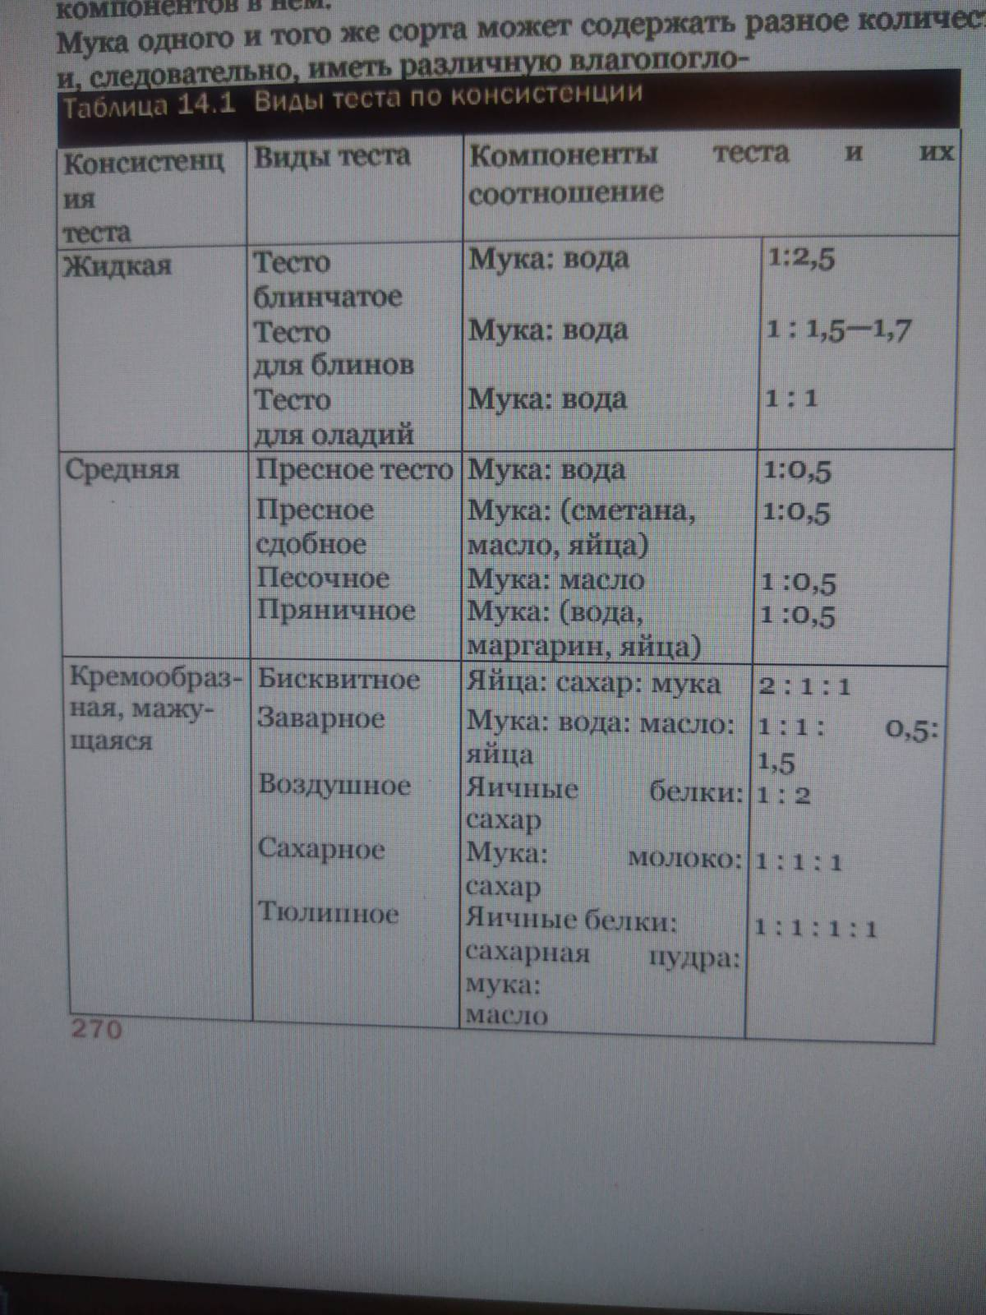

**Мука одного и того же сорта может содержать разное количество клейковины и, следовательно, иметь различную влагопоглощаемость. Поэтому при приготовлении теста необходимо регулировать дозу**

**молока, сметаны и воды даже в тех случаях, когда в рецептуре точно указано количество этих продуктов, так как это количество указано на количество муки со стандартным содержанием влаги — 1 4, 5%.**

*По структуре:* использование муки с различным содержанием клейковины,

длительность замеса, температура, влажность и другие факторы позволяют

получить тесто:

*■* ***эластичное (затяжное)* — пресное (пресное слоеное);**

*■* ***пластичное* — песочное, сдобное пресное, пряничное;**

*■* ***слабоструктурированное* — тесто для блинов, оладий, заварное, вафельное, бисквитное.**

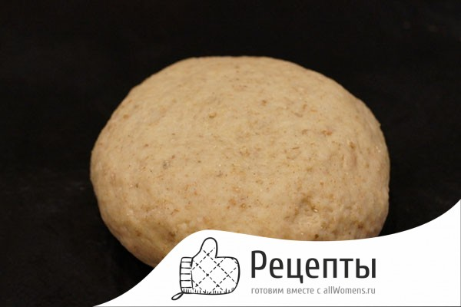

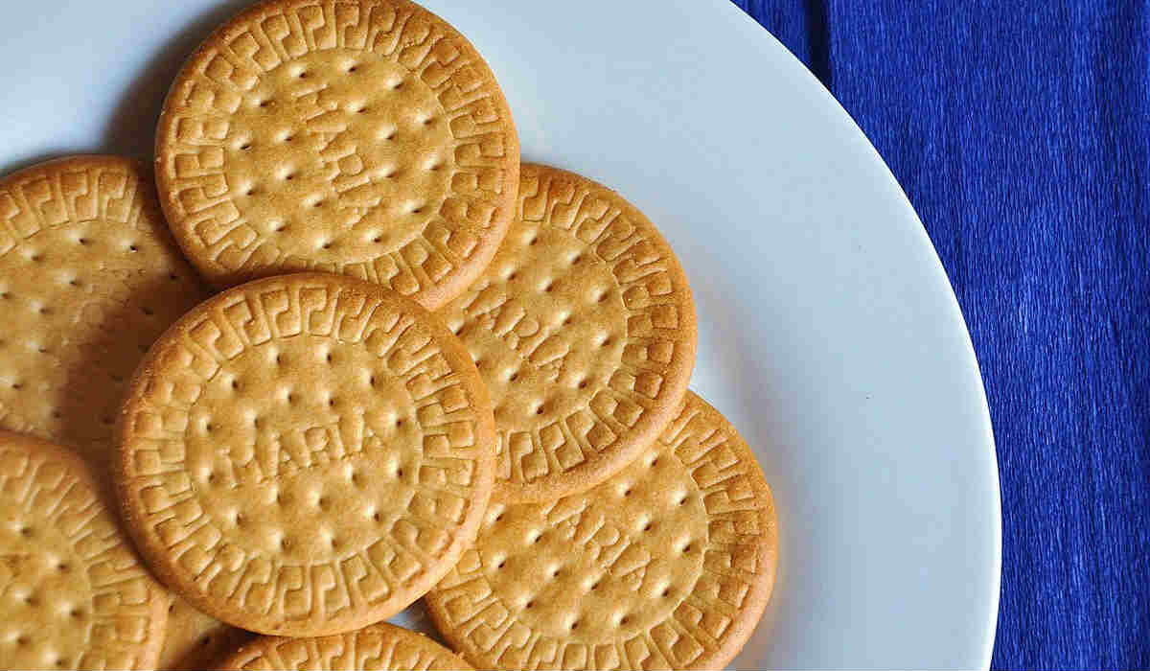

***Рис. Затяжное тесто и изделия из затяжного теста***

***Приемы для получения эластичного теста:***использование муки с высоким

содержанием клейковины, длительный замес, повышенная влажность,

повышенная температура, использование кислоты, высокая частота вращения

лопастей месильной машины.

***Приемы для получения пластичного теста:***использование муки с низким

содержанием клейковины, недолгий замес, низкая влажность, пониженная

температура, аккуратный замес, медленная частота вращения лопастей

месильной машины.

***СДОБНОЕ ПРЕСНОЕ ТЕСТО***

***Сдобное пресное тесто*** можно приготовить **сладким** (с повышенным и

пониженным содержанием сдобы) и **несладким** (с повышенным и

пониженным содержанием сдобы), а также **сметанное** по рецептурам,

приведенным в табл. 11.3.

**Приготовление с д о б н о г о п р е с н о г о т е с т а (**рис. 11.4). Для приготовления сдобного пресного теста сметану или воду с добавлением

кислоты соединяют с сахаром, яйцами, размягченным маслом или

маргарином и взбивают до однородной консистенции. Добавляют муку с

учетом водопоглатительной способности, т. е. не всю муку, указанную в

рецептуре, а ее большую часть. Эту часть муки предварительно соединяют с

содой или другим разрыхлителем и замешивают тесто 1 — 2 мин, не более.

Тесто должно иметь среднюю консистенцию. Готовое тесто заворачивают в

пленку и охлаждают в течение 1 ч в холодильнике. При этом тесто отдыхает,

происходит ослабление клейковины и оно приобретает пластичную структуру.

**Т р е б о в а н и я к к а ч е с т в у** : тесто должно иметь однородную, пластичную, мягкую консистенцию.

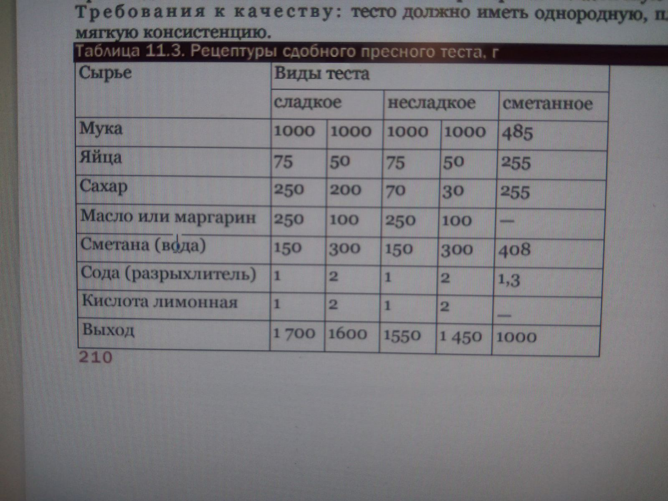



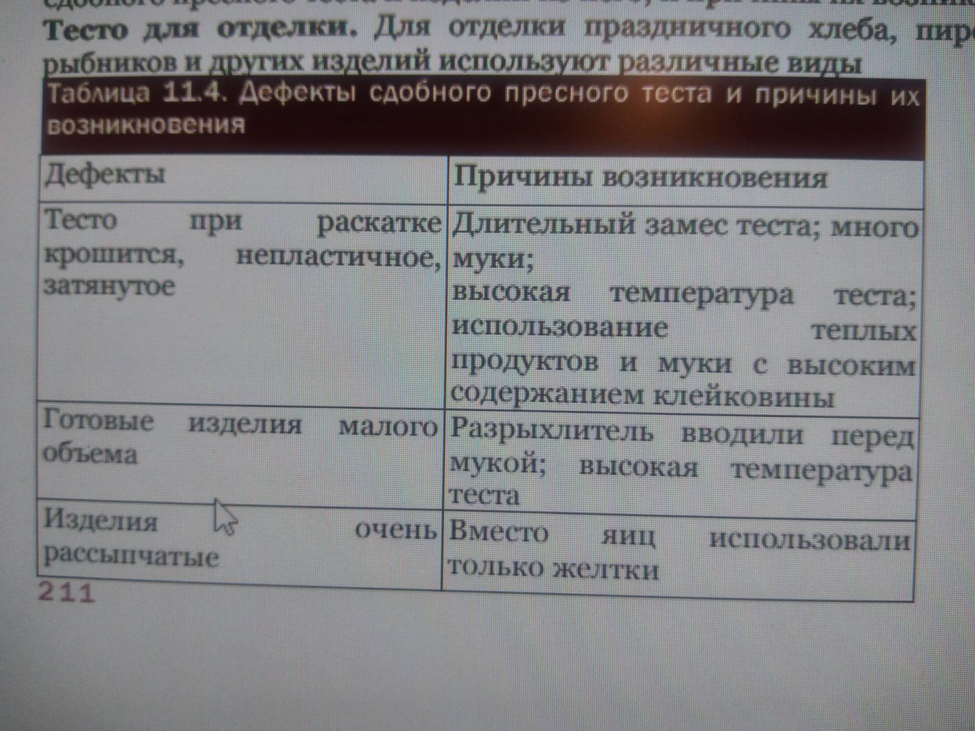

**Формование** . Тесто раскатывают в пласт до необходимой толщины на

столе, подпиленном мукой, и с помощью выемок вырезают заготовки.

**Выпечка.** Сформованные изделия укладывают на кондитерские листы,

смазанные жиром, и выпекают при температуре 220 — 240 °С.

В табл. 11.4 приведены дефекты, которые могут возникнуть при изготовлении сдобного пресного теста и изделий из него, и причины их возникновения.

**ИЗДЕЛИЯ ИЗ СДОБНОГО ПРЕСНОГО ТЕСТА**

**Ватрушки**

**Тесто сдобное пресное 63, фарш творожный 20, растительное масло для смазки 2. Выход 75.**

Тесто раскатывают в пласт толщиной до 5 мм и вырезают из него круглой выемкой диаметром 8—10 см лепешки, края которых заги­бают вверх, после чего защипывают. На смазанный маслом лист ук­ладывают ватрушки, края их смазывают яйцом, после чего при по­мощи кондитерского мешка на середину ватрушки выпускают фарш (из творога, повидла или джема). Выпекают изделия при 230-240'С.

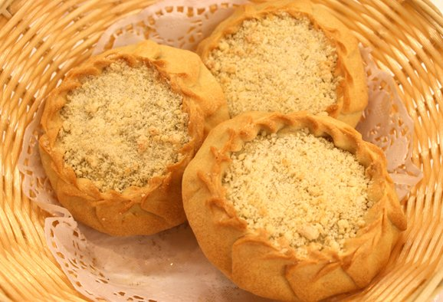

**СОЧНИ С ТВОРОГОМ**

Мука 3500, сахар-песок 900, меланж 1000, маргарин 1600.

Выход теста 7000. Для начинки: творог 3300, сахар-песок 700, мука 500, яйца 140, сметана 400. Выход 5000. Меланж для смазки 100. Выход 100 шт. по 110 г.

Замешивают сдобное пресное тесто и выдерживают его на хо­лоде в течение 1 ч, после чего раскатывают в пласт толщиной 0,5-0,8 см и вырезают из него зубчатой круглой выемкой лепеш­ки. Слегка раскатав, придают им вытянутую форму. Один край смазывают меланжем (яйцом) и укладывают фарш, другим кон­цом лепешки закрывают его. Поверхность смазывают яйцом. Для начинки подготовленный творог перемешивают с сахаром, сме­таной, меланжем (яйцом) и мукой.

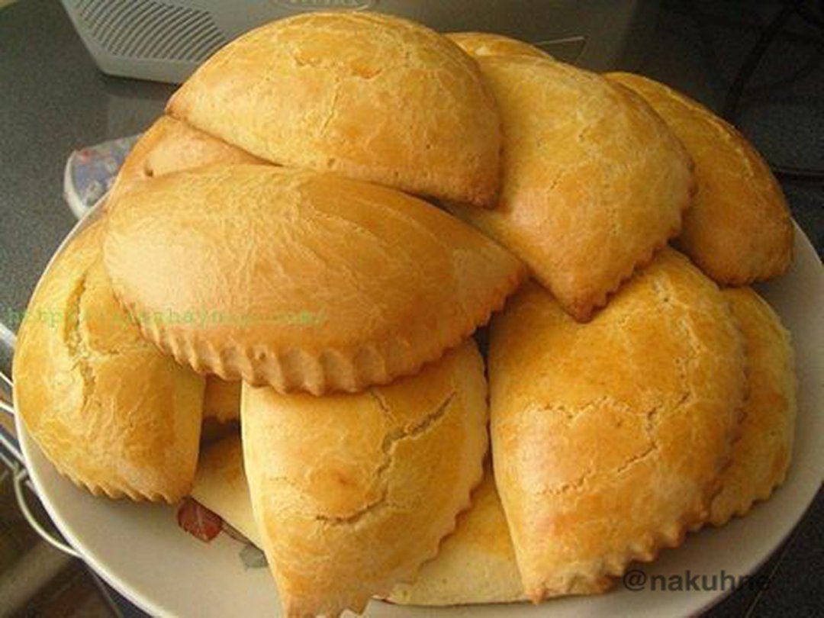

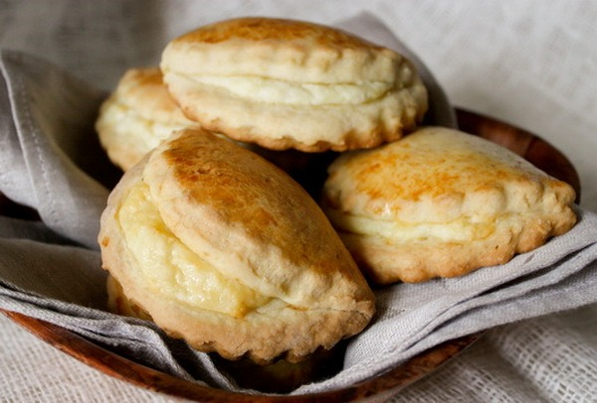

**«КОСИЧКИ»**

**Тесто сдобное сладкое 500, яйца для смазки 40, орехи для посыпки 25.**

Замешенное тесто раскатывают в пласт толщиной 5-6 мм и раз­резают на полоски шириной 15 см. Каждую полоску делят поперек на узкие полосы шириной 5 мм. Из трех полосочек плетут косичку, кладут на смазанный жиром противень, смазывают каждое пече­нье яйцами, посыпают измельченным орехом или корицей.

Выпекают изделия при 220-240°С в течение 10-15 мин.

Печенье сдобное Мука 500, сахарная пудра 270, яйца 120, маргарин 100, ванилин 0,1, соль 1, сода питьевая 1, сметана 150.

Готовое сдобное сладкое тесто (густое) разрезают на куски и выдерживают около 1 ч. После выдержки тесто раскатывают в пласт толщиной 3~4 мм и вырезают леченье различной формы.

Выпекают изделия при температуре 130— 150вС до золотистого цвета.

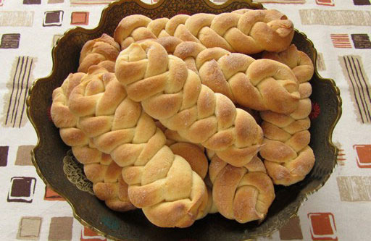

**ПЕЧЕНЬЕ «КРЕНДЕЛЬКИ»**

**Тесто сдобное сладкое 500, мед 30.**

**Для посыпки: сахар-песок 120 и корица 3.**

В сдобное тесто при замесе добавляют мед. Из готового теста фор­муют колбаску, от которой ножом отрезают кусочки теста для каж­дого печенья массой 20 г. Кусочек теста раскатывают на столе или

доске в виде веревочки с утолщением в середине. Концы веревочки скрещивают и соединяют с утолщением на расстоянии 1 см друг от друга в виде кренделька. Верх посыпают сахаром-песком с корицей.

Выпекают печенье при температуре 220-240'С в течение 12-15 мин.

**ПЕЧЕНЬЕ «КВАДРАТИКИ»**

**Мука 240, маргарин 200, сметана 100, соль 4.**

**Для начинки повидло 100.**

**Для посыпки ванильный сахар 3.**

Маргарин рубят с мукой, перемешивают со сметаной и быстро замешивают тесто. Готовое тесто раскатывают в пласт и нарезают на квадратики. На середину каждого квадратика кладут повидло.

Квадратики свертывают в виде конвертиков и укладывают на противень, смазанный маслом и посыпанный мукой.

Выпекают печенье при 200-220вС в течение 15-20 мин.

Готовые изделия посыпают ванильным сахаром.

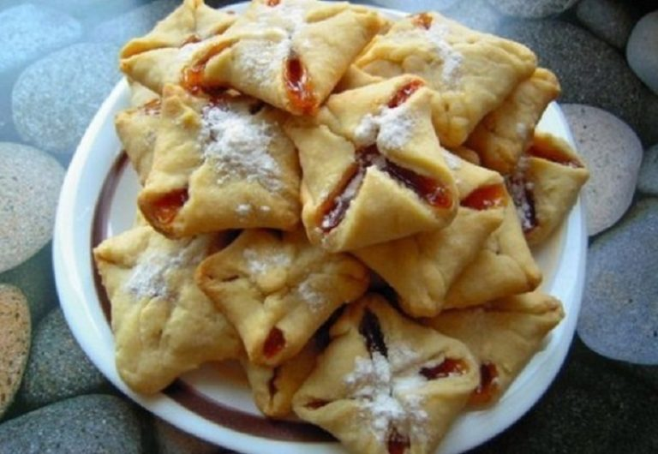

**ПЕЧЕНЬЕ С ТВОРОГОМ**

**Мука 320, сахар-песок 120, маргарин 200, творог 200, сметана 20, сода питьевая 5, ванильный сахар 3, помада или глазурь 100.**

Из всех продуктов, входящих в рецептуру, быстро замешивают крутое тесто и раскатывают его в пласт. Эту операцию повторяют 4— 5 раз. Последний раз тесто раскатывают скалкой толщиной 0,5 см и формочкой вырезают полумесяцы.

Печенье выпекают при температуре 250'С. Теплое печенье по­сыпают ванильным сахаром, а когда оно остынет, опускают до половины в теплую шоколадную помаду и глазируют.

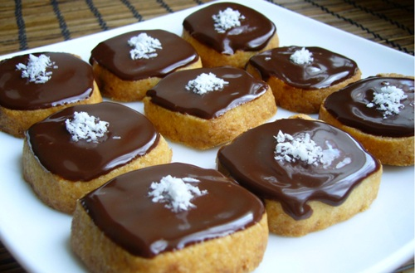

**ПЕЧЕНЬЕ КРУГЛОЕ С ОРЕХАМИ**

Мука 500, сахар-песок 150, масло растительное 150, вода 140, соль 4. Для отделки: мед 90, орехи 50.

Из муки, сахара, растительного масла, воды и соли замешива­ют тесто и выдерживают его 1 ч. Тесто раскатывают в пласт толщи­ной 1 см.

Выемкой вырезают круглое печенье и выпекают его при темпе­ратуре 250°С.

Готовое печенье выкладывают на бумагу, смазывают медом и посыпают измельченными орехами.

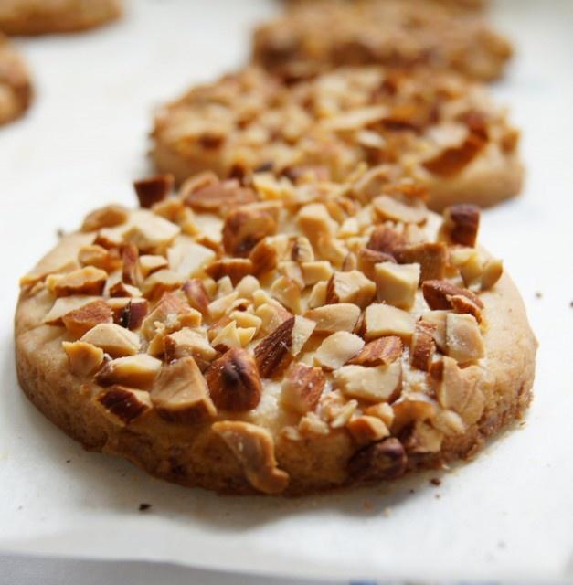

**Требования к качеству изделий**

Изделия правильной формы, не деформированы

Равномерно пропечены

Цвет светло-коричневый

Тесто плотное, легко ломается

**ПЕЧЕНЬЕ СДОБНОЕ**

Мука 500, сахарная пудра 270, яйца 120, маргарин 100, ванилин 0,1, соль 1, сода питьевая 1, сметана 150.

Готовое сдобное тесто (густое) разрезают на куски и выдерживают около 1 ч. После выдержки тесто раскатывают в пласт толщиной 3-4 мм и вырезают печенье различной формы. Выпекают изделия при температуре 130-150С до золотистого цвета.

**ЧЕБУРЕКИ**

**Мука 4500, молоко или вода 1750, соль 50. Выход теста 6000. Для фарша: баранина 3600, лук репчатый 750, вода 750, соль 75, перец черный молотой 10. Выход фарша 5000. Жир для жарки 850, растительное масло для смазки стола 25. Выход 100 шт по 110г.**

Из муки, молока или воды и соли замешивают крутое тесто (как для домашней лапши). Хорошо промешивают и оставляют на 30 минут. Тесто делят на куски весом 60г, раскатывают в круглую заготовку толщиной 2 мм. Раскатку тесто производят на столе, смазанном растительным маслом. Посредине заготовки кладут 50г фарша. Один край загибают над фаршем, придавливают к нижнему пласту, придают форму полумесяца.

Для фарша жирную баранину очищают от костей и сухожилий, затем вместе с репчатым луком пропускают через мясорубку, добавляют соль, перец, воду и все хорошо перемешивают. Используют в сыром виде.

Жарят изделия в большом количестве жира, нагретого до температуры 200С, едят горячими.

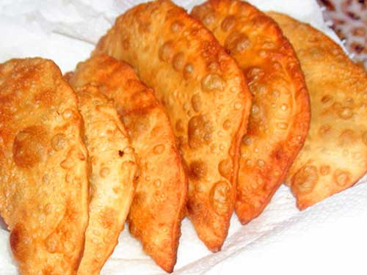

**ХАЧАПУРИ**

**Мука 320, сахар 50, маргарин 50, сметана 100, соль 4, сода питьевая 4. Для начинки: картофель очищенный 300, сыр Осетинский 100. Для смазки яйца 40.**

Маргарин разминают до пластичного состояния. Сметану, сахар и соль перемешивают до полного растворения кристаллов сахара и постепенно добавляют в маргарин, затем перемешивают с мукой, содой и быстро замешивают тесто.

Для начинки картофель варят, растирают в пюре и смешивают с измельченным сыром, солят по вкусу.

Из теста раскатывают круглые или овальные лепешки и заделывают в них начинку. Можно хачапури сделать в виде больших ватрушек открытыми.

Изделия укладывают на смазанный маслом противень, смазывают яйцами и выпекают 10-15 минут при температуре 210-230С.

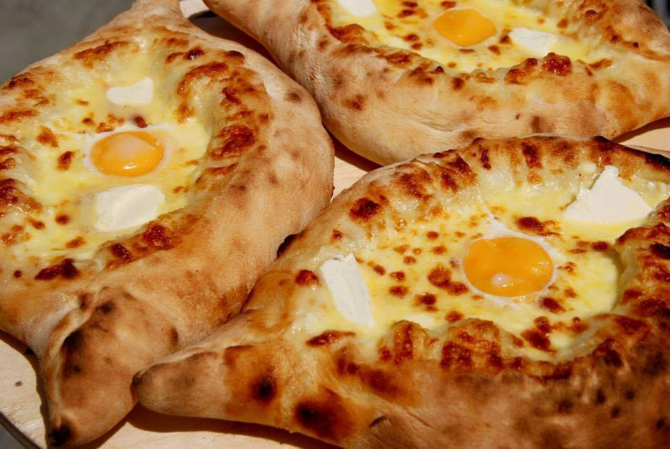

**ЯБЛОКИ, ЗАПЕЧЕННЫЕ В ТЕСТЕ**

Мука 500, сахар 320, яйца 120, масло или маргарин 140, сметана 130. Для начинки: яблоки 1000, сахар 230.

Сахар растирают с маслом и, продолжая растирать, добавляют яйца и сметану. Получившуюся однородную массу соединяют с мукой, замешивают тесто и охлаждают его.

Тесто раскатывают скалкой в пласт толщиной 0,5 см и разрезают на квадраты. На середину каждого квадрата кладут яблоко, очищенное от сердцевины, и засыпают его сахаром (в полученное отверстие). Концы квадрата приподнимают и соединяют над яблоком.

Яблоки в тесте раскладывают на противень, смазанный маслом, верх узелков смазывают яйцом и обсыпают сахаром. Выпекают изделия при температуре 220С, готовность их определяют по яблокам: испеченные яблоки становятся мягкими.

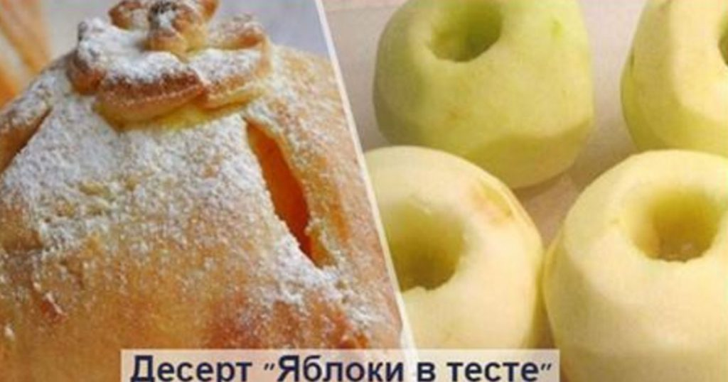

**ПИРОЖКИ СДОБНЫЕ ПРЕСНЫЕ С РАЗЛИЧНЫМИ ФАРШАМИ**

**Тесто сдобное пресное 5800, фарш 2500. Для смазки: меланж 150, жир для листов. Выход 100 шт по 75 г.**

Быстро замешивают сдобное пресное тесто: маргарин размягчают, перемешивают с сахаром, добавляют муку, перемешанную с содой. Тесто раскатывают скалкой в пласт толщиной 0,3-0,4 см. круглой выемкой вырезают лепешки массой 58г. на середину лепешки кладут фарш, края теста соединяют, формуют пирожок лодочкой. Сформованные пирожки укладывают н6а смазанные жиром листы, смазывают меланжем и выпекают при температуре 230-240С. Для пирожков используют фарши: мясные, рыбные, овощные, грибные, фруктовые

**ТЕСТО ДЛЯ ОТДЕЛКИ**

Для отделки праздничного хлеба, пирогов, кулебяк, рыбников и других изделий используют **различные виды теста: на основе белков, пресное (крутое), заварное тесто, а также тесто, из которого готовят то или иное изделие.**

Рецептура ***теста для отделки на основе яичных белков,*** г: мука

пшеничная высшего сорта — 670, яичные белки — 335. **Выход** — 1000.

Яичные белки соединяют с мукой и замешивают до однородной массы. Затем

тесто выдерживают в течение 30 — 40 мин для набухания клейковины.

Тесто на основе белков имеет свою отличительную особенность — после

выпекания не темнеет, а имеет светло-кремовый цвет. Выпеченные изделия с

отделкой из белкового теста очень выразительны из-за контраста «румяной»

поверхности и светлых украшений из теста.

***Тесто для отделки пресное {крутое),*** г: мука пшеничная высшего сорта

— 700, яйца — 60, вода (молоко) — 260. **Выход** — 1 000.

Из указанного в рецептуре количества муки 1 —1,5 % используют для раскатки теста и посыпки инвентаря.

В воду, подогретую до температуры 30—35 "С, добавляют яйца и муку.

Замешивают до однородной консистенции и выдерживают в течение 30 — 40

мин для набухания клейковины и придания тесту эластичности. После чего

используют для приготовления украшений.

**ПЕСОЧНОЕ ТЕСТО**

***Песочный полуфабрикат*** — это рассыпчатый полуфабрикат с большим

содержанием жира, яиц и сахара. Его готовят путем замеса теста с

последующей выпечкой отформованных заготовок. Песочный полуфабрикат

вырабатывается без добавок и с добавками ореха, какао-порошка и т. п. Рецептуры различных видов песочных полуфабрикатов приведены в табл. 14.4.

Отличительной особенностью является приготовление песочного теста без

использования воды при его замесе. Тесто обладает значительной

пластичностью. Для приготовления песочного теста берут муку с содержанием клейковины 28 — 34 % слабого качества. Для разрыхления теста применяют химические разрыхлители. Готовят тесто в помещении при температуре не выше 20 °С, так как при более высоких температурах песочное тесто при раскатывании крошится, а изделия из такого теста становятся жесткими.

Полуфабрикат песочный основной (см. табл. 14.4).

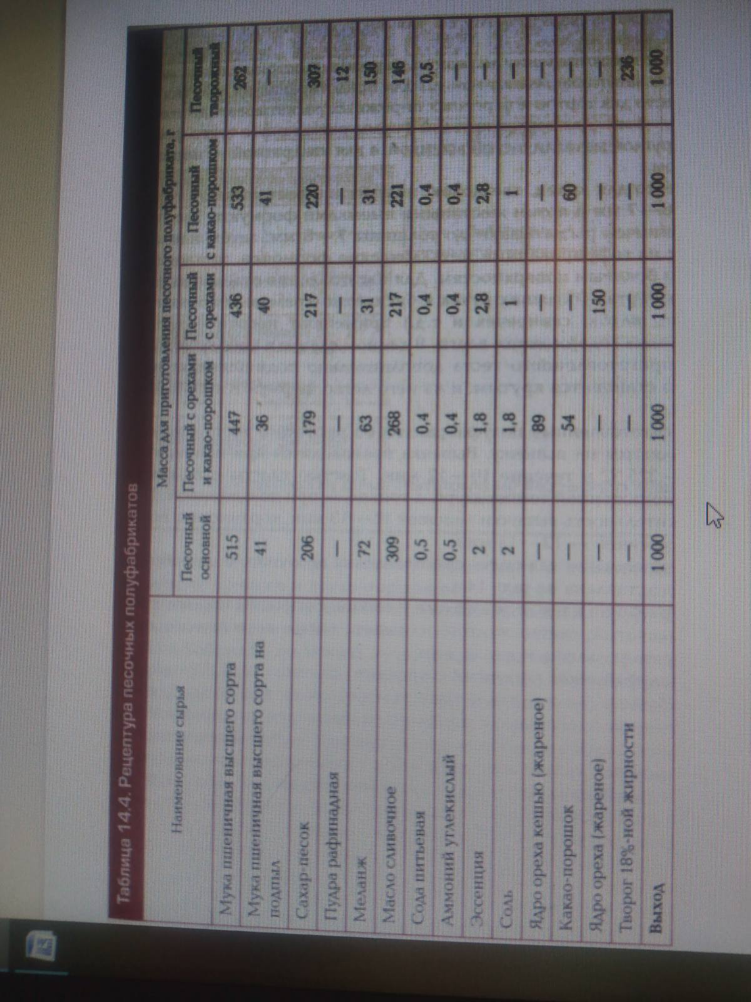

**Замес песочного теста** производится в тестомесильных машинах периодического действия любоготипа. В тестомесильную машину кладут сливочное масло, сахар-песок,меланж, двууглекислый натрий, углекислый аммоний, соль, эссенцию иперемешивают в течение 20 — 30 мин до получения однороднойконсистенции. В конце замеса вводят муку и перемешивают массу не более 1 —2 мин. Увеличение продолжительности замеса с мукой может привести к образованию затянутого теста, так как повышается набухаемость клейковины.

Для приготовления песочного теста в небольшом количестве применяют

**ручной способ**. На стол насыпают горку муки, делают в ней воронку.

Сливочное масло соединяют с сахаром и растирают до исчезновения

кристаллов сахара. Яйца соединяют с двууглекислым натрием, углекислым

аммонием, добавляют соль, эссенцию и все ингредиенты перемешивают.

Затем масляно-сахарную и яичную смесь последовательно небольшими

порциями вводят в воронку и начинают замешивать круговыми движениями,

начиная с основания горки. Замешивают тесто до однородного состояния.

Песочное тесто должно иметь гладкую поверхность, быть однородным, без

комочков и следов непромеса, пластичной консистенции, цвет от светло-

желтого до желтого, приятный запах эссенции. Влажность теста 18,5—19, 5%.

Готовое тесто нарезают на куски массой 3 — 4 кг и раскатывают до

определенной толщины на пласты механизированным или ручным способом.

Перед раскаткой порцию теста формуют в виде прямоугольника. После

раскатки пласты с помощью скалки переносят на кондитерские листы.

Излишек теста по краям листа срезают и кладут его в следующую порцию

теста. Поверхность теста перед выпечкой накалывают в нескольких местах для предотвращения вздутия. Листы для выпечки песочного теста не смазывают.

При приготовлении нарезных пирожных острием ножа на тестовой заготовке

делают наколы для предотвращения вздутия.

Тесто для тортов и нарезных пирожных раскатывают до толщины 3 — 4 мм.

Для тортов круглой формы раскатанное тесто формуют круглой

металлической выемкой, а для квадратной — нарезают ножом.

Тесто для колец, звездочек, полумесяца раскатывают толщиной 6 — 7 мм и

потом жестяными выемками формуют. Тесто для корзиночек раскатывают до

толщины 7 — 8 мм, затем накладывают на гофрированные металлические

формочки, прижимая к дну и боковым поверхностям. Для изготовления

отдельных деталей к тортам (больших ручек к бисквитно-кремовым

корзинкам, колец, палок, скамеечек и т.д.) применяют песочное тесто с

меньшим содержанием влаги. В данном случае к небольшому куску

приготовленного теста дополнительно подмешивают муку. Тесто становится

крутым, и из него легко формуются любые детали.

Подготовленные полуфабрикаты из песочного теста сразу направляются на

выпечку. Выпечка производится при температуре 200 — 225 °С в течение 10—4 2 мин. Толстые пласты выпекаются при пониженной температуре, а тонкие — при повышенной. Продолжительность выпечки лепешек 10—13 мин, корзиночек, колец, полумесяцев — 12—1 5 мин.

Технологическая схема приготовления песочного полуфабриката представлена на рис.

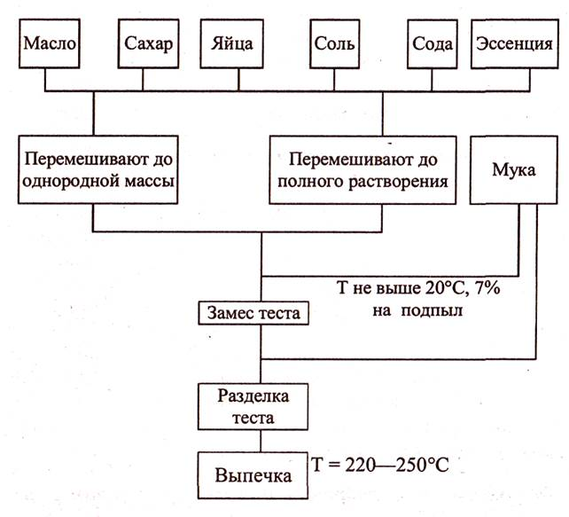

**Требования к качеству:** мякиш с хорошей пористостью, рассыпчатый,

светло-желтого или цвета светло-коричневого, форма прямоугольная, круглая и др.

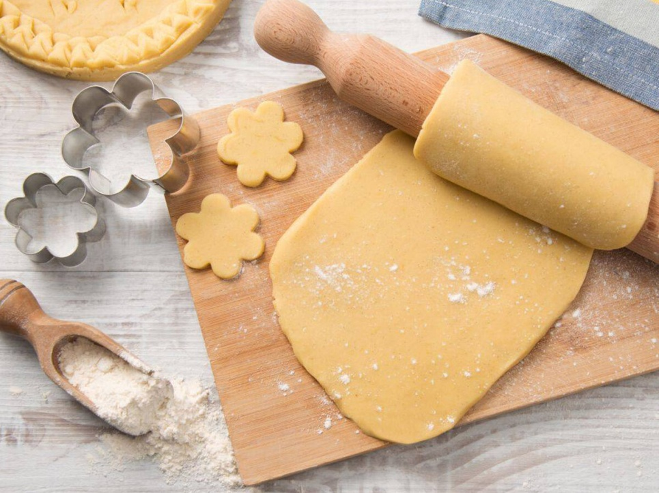

**Полуфабрикат песочный с орехами** (см. табл. 14.4). Готовят полуфабрикат так же, как и песочный основной, только муку предварительно

смешивают с измельченными жареными орехами.

**Требования к качеству**: мякиш с хорошей пористостью, рассыпчатый,

светло-желтого цвета, с характерным запахом орехов.

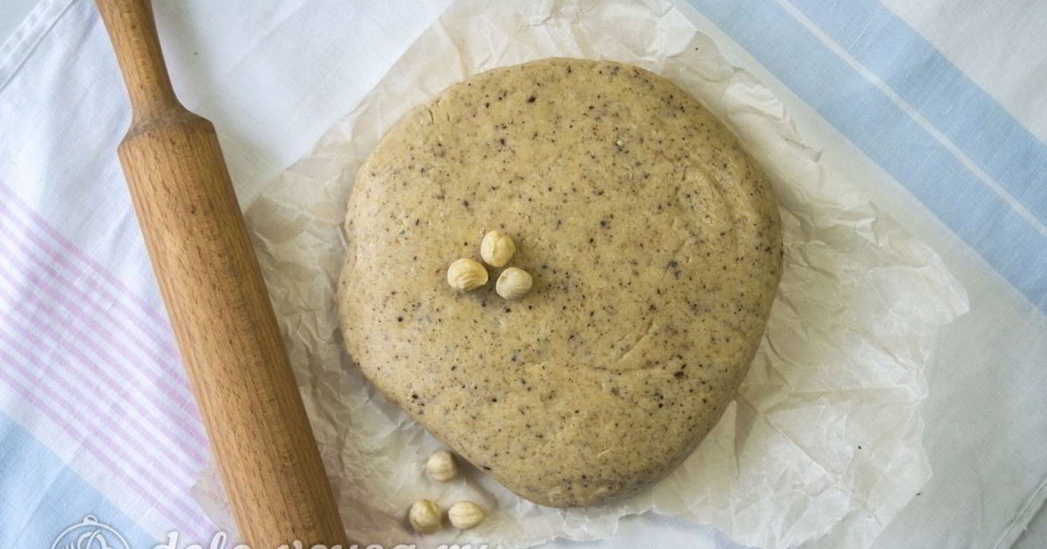

**Полуфабрикат песочный с какао-порошком** (см. табл. 14.4). Готовят

полуфабрикат так же, как и песочный основной, только муку предварительно

смешивают с какао-порошком.

**Требования к качеству**: мякиш с хорошей пористостью, рассыпчатый,

коричневого цвета.

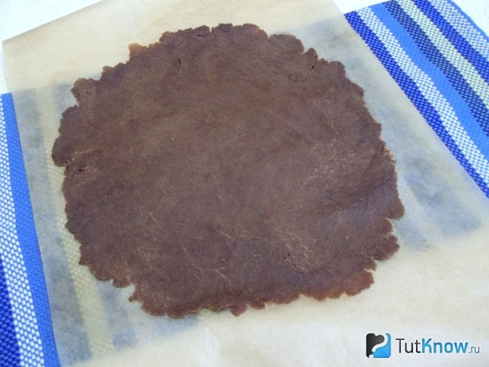

**Полуфабрикат песочный с орехами и какао-порошком** (см. табл. 14.4).

Готовят полуфабрикат так же, как и песочный основной, только муку предварительно смешивают с измельченными жареными орехами и какао-порошком.

Требования к качеству: мякиш с хорошей пористостью, рассыпчатый,

коричневого цвета.

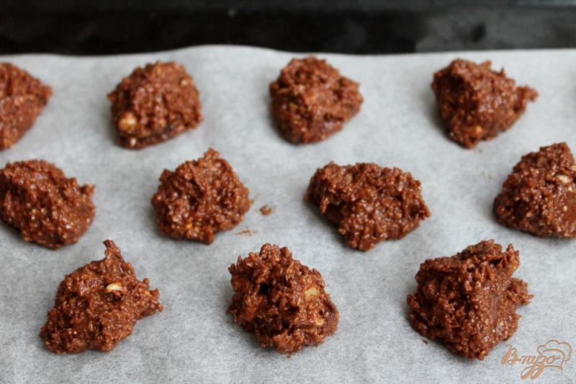

**Воздушное тесто представляет собой пенообразную массу белого цвета, легкую, пористую. Тесто готовят без муки. Для того чтобы воздушный полуфабрикат соответствовал своему названию, очень важно при изготовлении теста точно соблюдать технологический режим взбивания белков.**

**Яичные белки взбивают до увеличения их объема в 5-6 раз и до образования стойкой пены. Не прекращая взбивания, тонкой струей постепенно всыпают сахар, добавляют в течение не более 1-2 минут. Если взбивать дольше, то масса может уменьшиться в объеме и осесть.** Она должна быть пышной и сухой на вид.

**Процесс взбивания белков необходимо производить при переменной частоте вращения венчика. Сначала белки взбивают на медленном ходу. После того как белки начнут «Творожиться» и на поверхности появится белая пена, скорость вращения увеличивают. Когда же белки превратятся в пенообразную массу и объем их увеличится в 2-2,5 раза, машину включают на быстрый ход.**

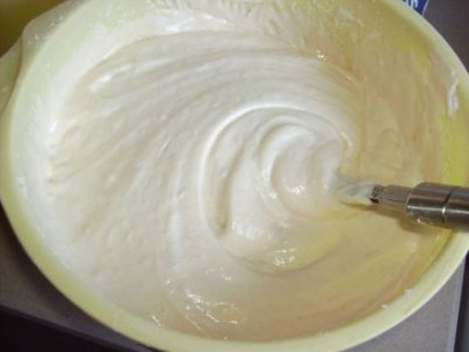

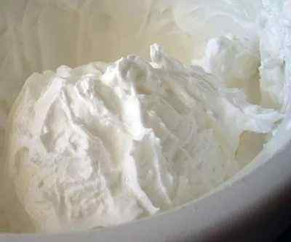

Взбивают до образования белой плотной устойчивой пены с рисунком на поверхности и увеличения в объеме примерно в 7 раз. Не прекращая взбивания, постепенно добавляют сахарный песок и ванильную пудру, сначала маленькими порциями, а в конце большими. при слишком длительном взбивании белков с сахаром масса может сильно осесть, стать глянцевитой и жидкой. Такую массу взбить до нужного объема уже невозможно. В нее следует добавить лимонную кислоту из расчета 2 г кислоты на 1 кг белков. При дальнейшем взбивании с кислотой масса уплотнится, и полуфабрикат будет пышным, чем нормально приготовленный.

Готовое тесто сразу выпекают в виде лепешек на кондитерских листах для тортов круглой или прямоугольной формы, используя для этой цели железные рамы или кольца определенного размера.

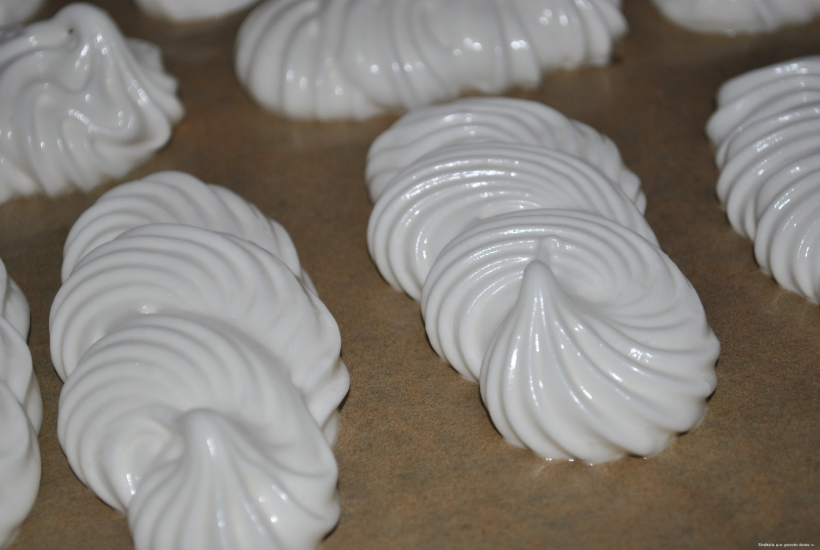

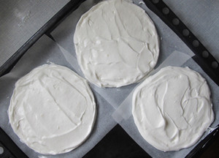

Кондитерские листы смазывают маслом, подпыляют мукой, ставят на них раму или кольцо, наполняют слоем теста толщиной 8-10 мм, выравнивают ножом и выпекают при температуре 100-110С около 1 часа.

Для приготовления пирожный воздушную массу выкладывают в кондитерский мешок с гладкой трубочкой и отсаживают на кондитерские листы, выстланные бумагой или смазанные маслом и подпыленные мукой, в виде круглых или овальных заготовок. Выпекают при температуре 100-110С около 40 минут. При более высокой температуре изделия темнеют, а мякиш становится тягучим.

Для приготовления 1 кг теста берут: сахара – 961,4, яиц (белков) – 36,5, ванильной пудры – 7,2. На один белок яйца массой около 25 г берут 50 г сахара.

Выпеченный полуфабрикат охлаждают, снимают с кондитерского листа с помощью тонкого ножа и используют для приготовления пирожных и тортов. Обращаться с ним надо осторожно в связи с повышенной хрупкостью.

Иногда изделия при отсадке расплываются, это может быть вызвано тем, что неправильно были взбиты белки, на посуде имелись следы жира или было добавлено много сахара-песка.

При недостаточной продолжительности выпекания изделия могут осесть, поэтому после выпекания их необходимо просушить в теплом месте до полного высыхания.

Воздушный полуфабрикат можно приготовить с добавлением лимонной кислоты, которую вводят в конце взбивания белков для укрепления структуры.

Ниже приводятся некоторые недостатки воздушных полуфабрикатов и причины их возникновения

|  |  |
| --- | --- |
| **Недостатки полуфабрикатов** | **Причины возникновения** |
| Масса при отсадке расплывается | При взбивании белков не выдерживался технологический режим; имеются следы жира; излишки сахара в тесте |
| Воздушный полуфабрикат темного цвета | Высокая температура выпекания |
| Воздушный полуфабрикат оседает после выпекания | Недостаточная продолжительность выпекания |

Приготовленный воздушный полуфабрикат должен иметь белый цвет, крупнопористую пенообразную выпеченную массу, хрупкую и рассыпчатую влажность 3,5%.

**Воздушно-ореховый полуфабрикат готовят по двум рецептурам: без муки и с мукой.**

Для приготовления 1 кг полуфабриката по 1-й рецептуре берут: сахара-песка – 689, яичных белков – 341,9; ядер орехов (жареных) – 290,6; ванильной пудры – 8,5. ТОРТ «ПОЛЕТ»

**Этот полуфабрикат готовят так же, как воздушный, только в конце взбивания добавляют жареные и измельченные орехи.**

Для приготовления 1 кг полуфабриката по 2-й рецептуре берут: муки – 104,3; сахара-песка – 547,9; яичных белков – 471,5; ядер орехов (жареных) – 335, ванильной пудры – 2,6. ТОРТ «КИЕВСКИЙ»

Орехи поджаривают, измельчают и перемешивают с мукой и 80% сахара по рецептуре. Яичные белки взбивают до стойкой пены, в конце взбивания добавляют оставшийся сахар-песок, ванильную пудру. Затем эту массу осторожно перемешивают со смесью орехов, муки и сахара.

**Воздушно-ореховый полуфабрикат используют для приготовления тортов «Полет» (1-я рецептура) и «Киевский» (2-я рецептура).**

Для выпекания кондитерский лист выстилают бумагой, укладывают раму-трафарет, чтобы придать круглую форму или прямоугольную форму. Полуфабрикат выпекают при температуре 150-160С в течение около 50-60 минут. Выпеченные заготовки оставляют на 12-24 часа для укрепления структуры.

**Печенье воздушное «Меренги».** Белки взбивают на взбивальной машине до увеличения в объеме в 4-5 раз. В конце взбивания постепенно добавляют ванильную пудру, сахар-песок (50% предусмотренного рецептурой), после чего белки смешивают с остальным сахаром-песком. Для воздушных пирожных выпекают воздушный полуфабрикат в виде овальных или круглых лепешек. Это будет основа для воздушных пирожных. В процессе приготовления следует очень осторожно обращаться с воздушным полуфабрикатом вследствие его нежной и хрупкой структуры.

Готовую массу помещают в кондитерский мешок и через гладкую или зубчатую трубочки отсаживают на кондитерские листы, смазанные жиром и посыпанные мукой или выстланные бумагой. Выпекают печенье при температуре 100-110С в течение 1 часа. **Все виды воздушных пирожных вырабатываются с большим количеством масляного крема.**

Сахар-песок – 1032, яйца (белки) – 387, пудра ванильная – 7,5. Выход – 1000.

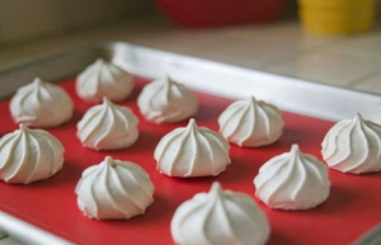

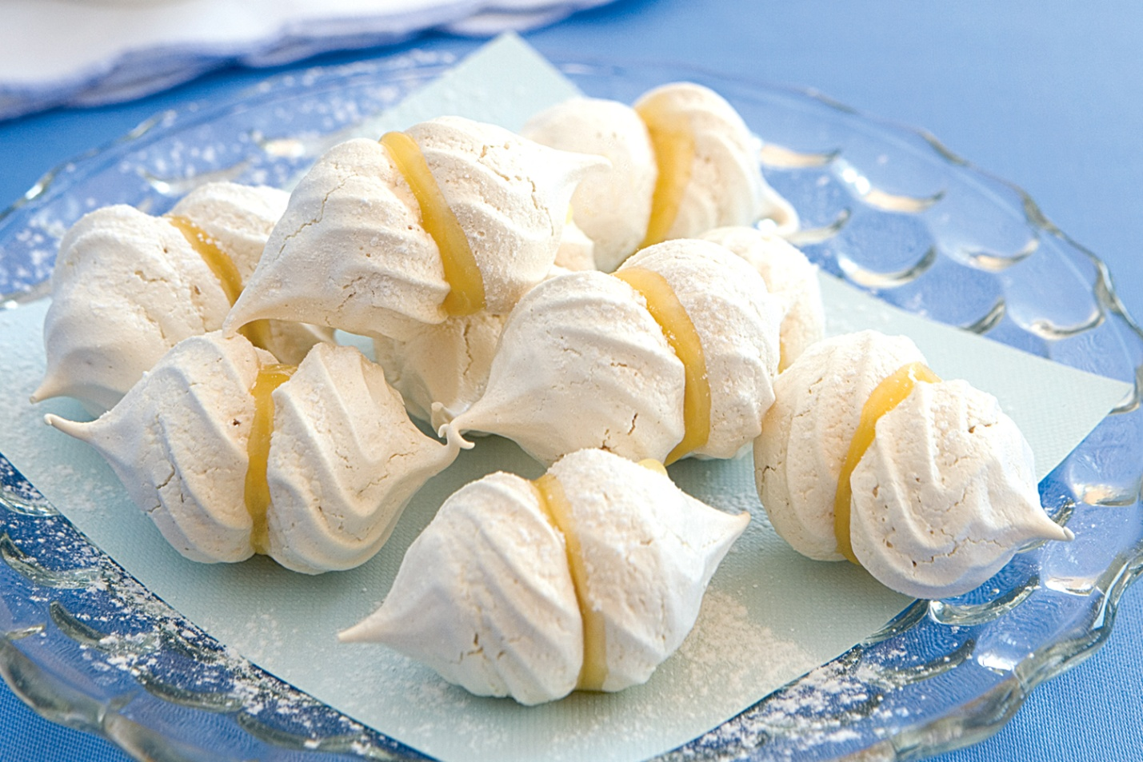

**Кокосовое безе.** **Яичные белки – 100, сахар – 125, соль – 0,5, кокосовая стружка – 125, миндаль молотый – 75. Выход 300г.**

Воздушное тесто готовят с добавлением обжаренной кокосовой стружки и молотого миндаля. Формуют с помощью двух чайных ложек в виде маленьких комочков. Укладывают на лист, покрытый бумагой и подсушивают в жарочном шкафу при температуре 120С в течение 30 минут. После охлаждения выкладывают в бумажные манжетки.

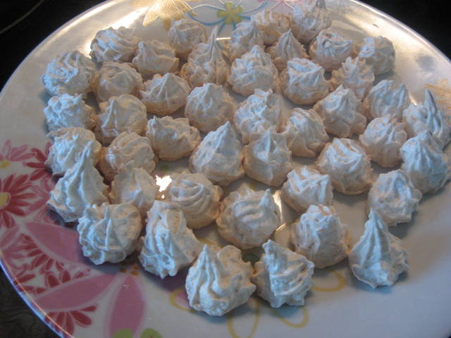

**Секреты успеха**

1. ***Если при взбивании в белки попадет хоть немного жира – они не поднимутся***
2. ***Недостаточное или чрезмерное взбивание белков приведет к получению одного результата – масса будет иметь низкий объем***
3. ***Высокая температура выпечки вызовет карамелизацию сахаров и изделия окрасятся в коричневый цвет, в зависимости от температуры разного оттенка***
4. ***Если белки при взбивании плохо поднимаются – можно добавить лимонную кислоту или виннокаменную кислоту – 2 г на 1 кг белка***
5. ***Для взбивания теста использовать мелкокристаллический сахар***

**Паташу** — это заварное тесто, приготовленное на молоке.

**Филло (фило) тесто (греч. фулло — лист)** — пресное, очень тонкое (толщина около 1 мм) вытяжное тесто, характерное для блюд греческой кухни — баклавы, бурека, тиропиты и др. В турецкой кухне такое тесто называется юфка, в австрийско-немецко-венгерской кулинарии — blatterteig, а в Сербии — коре (кора). Кора — это тонкое тесто, известное многим так же, как и филло. В составе этого теста — вода, мука и соль**. Основными характеристиками продукта являются отсутствие жира как животного, так и растительного происхождения. Именно это отличает его от теста филло.**

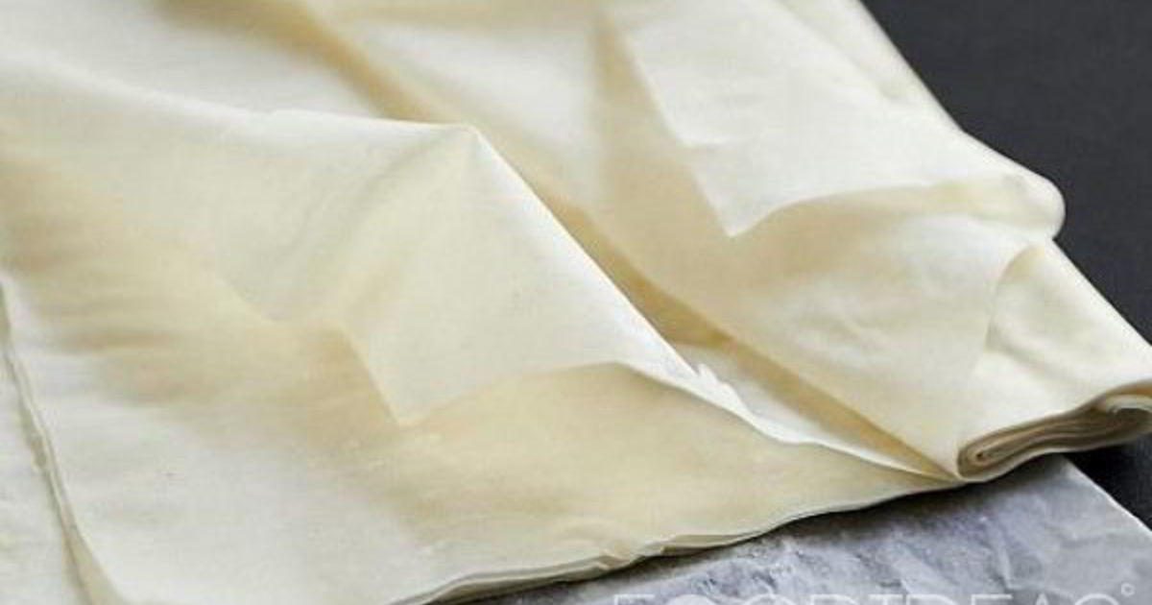

***Рис. Тесто фило***

Полуфабрикаты из тюлипного теста имеют твердую и ломкую структуру. Их готовят различной формы. Полуфабрикаты из тюлипного теста в виде корзиночек используют в приготовлении десертов, а также из тюлипного теста можно изготовлять различные украшения к десертам, тортам, пирожным и наносить из него рисунки на поверхность бисквита «Джоконда». Название этого теста происходит от англ. tulip — тюльпан, поэтому его еще называют «тюльпанным», или «тюлипным». Это тесто является разновидностью сахарного или вафельного теста.

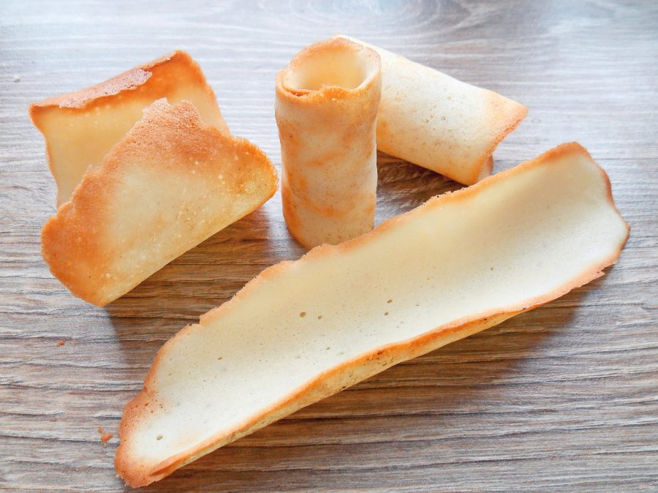

***Рис. Тюлипное тесто***

**Р е ц е п т у р а тюлипного теста**, г: мука — 250, яичные белки — 250, сливочное масло — 250, сахарная пудра — 250. Выход — 1000. Яичные белки, сахарную пудру и муку перемешивают, добавляют растопленное сливочное масло и замешивают тесто до однородной консистенции. В готовое тесто по необходимости можно добавить краситель. **Тесто должно иметь однородную мазеобразную консистенцию. Тесто формуют на кондитерских листах, слегка смазанных жиром, в виде заготовок круглой или овальной формы толщиной 1,5 — 2 мм или с помощью трафаретов разнообразной формы. После формования заготовки выпекают при температуре 200 — 230 °С в течение 3 — 4 мин. Сразу же после выпечки в горячем виде полуфабрикату можно придать форму трубочки, конуса, сигаретки, корзиночки и др.**

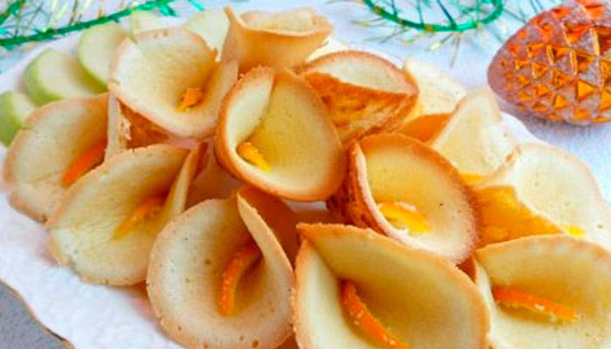

***Рис. Изделия из тюлипного теста***